**Гайдлайны по использованию логотипа сервиса цифровой дистрибуции компьютерных игр и фильмов GoodGame**

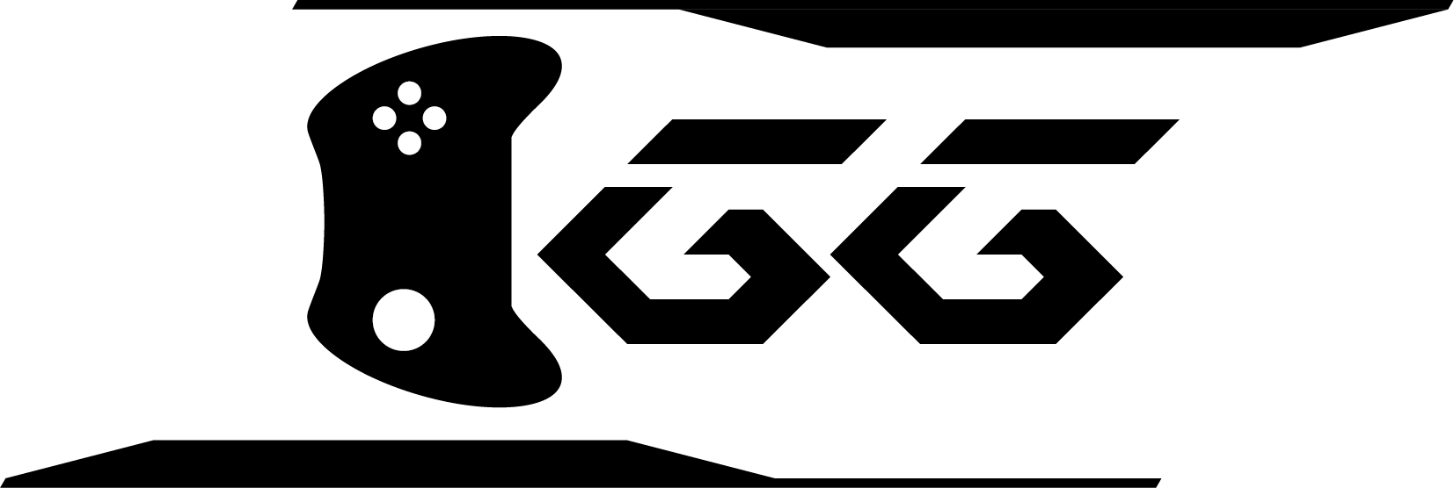

Цветовые вариации

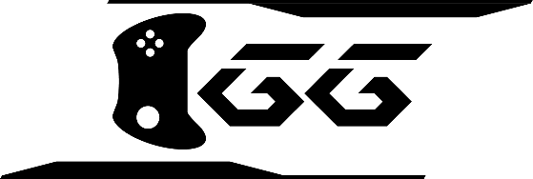

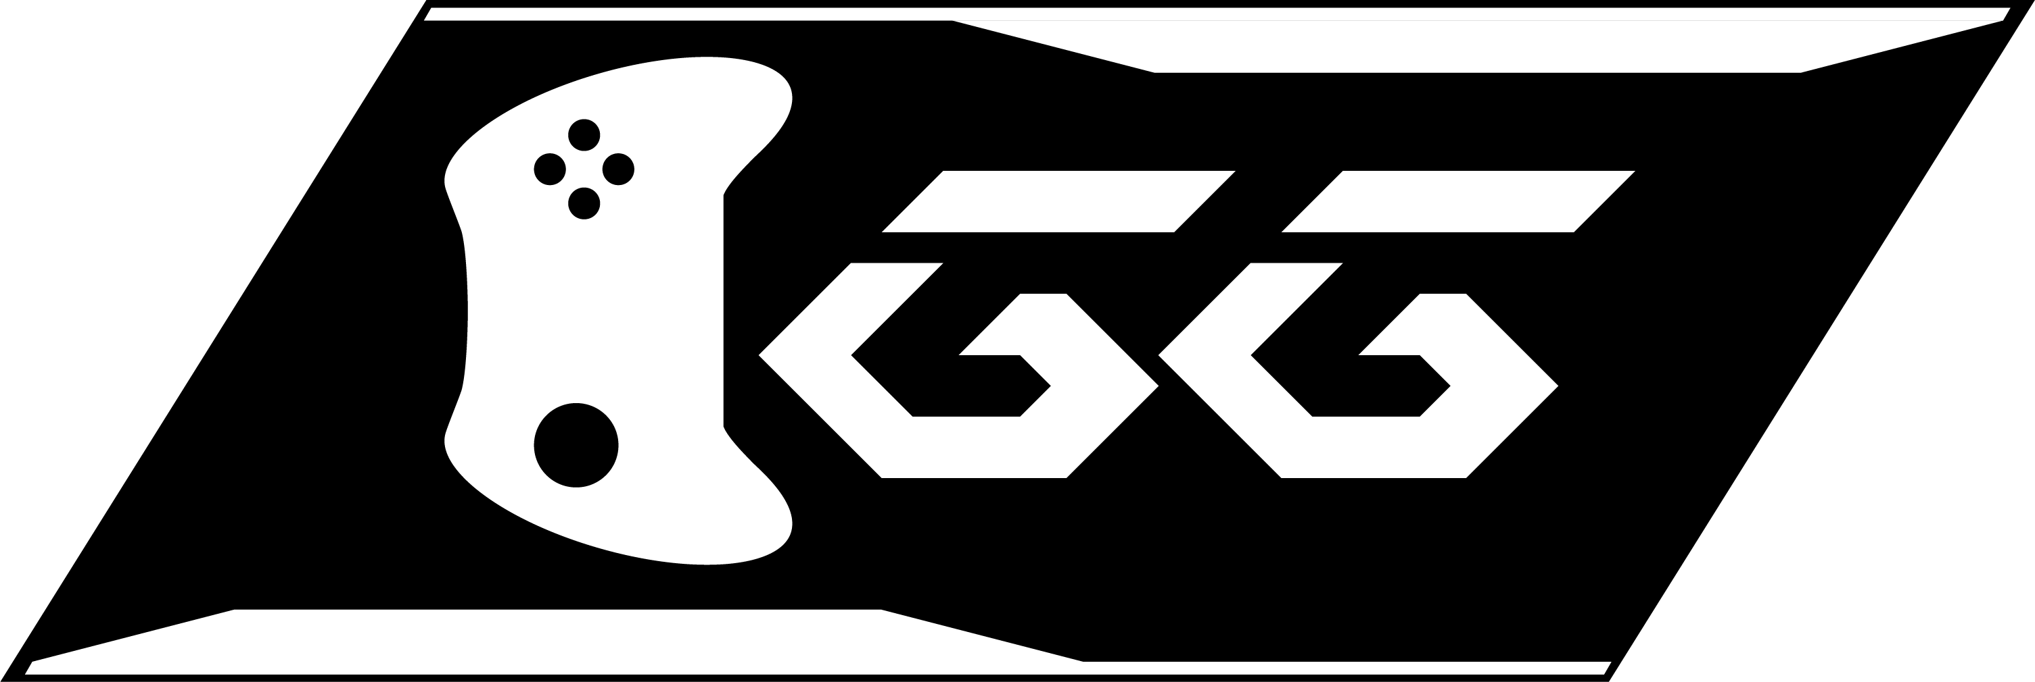

Логотип может использоваться без фона и с фоном: в черном оформлении с белым фоном, в белом оформлении с черным фоном.

Фоны

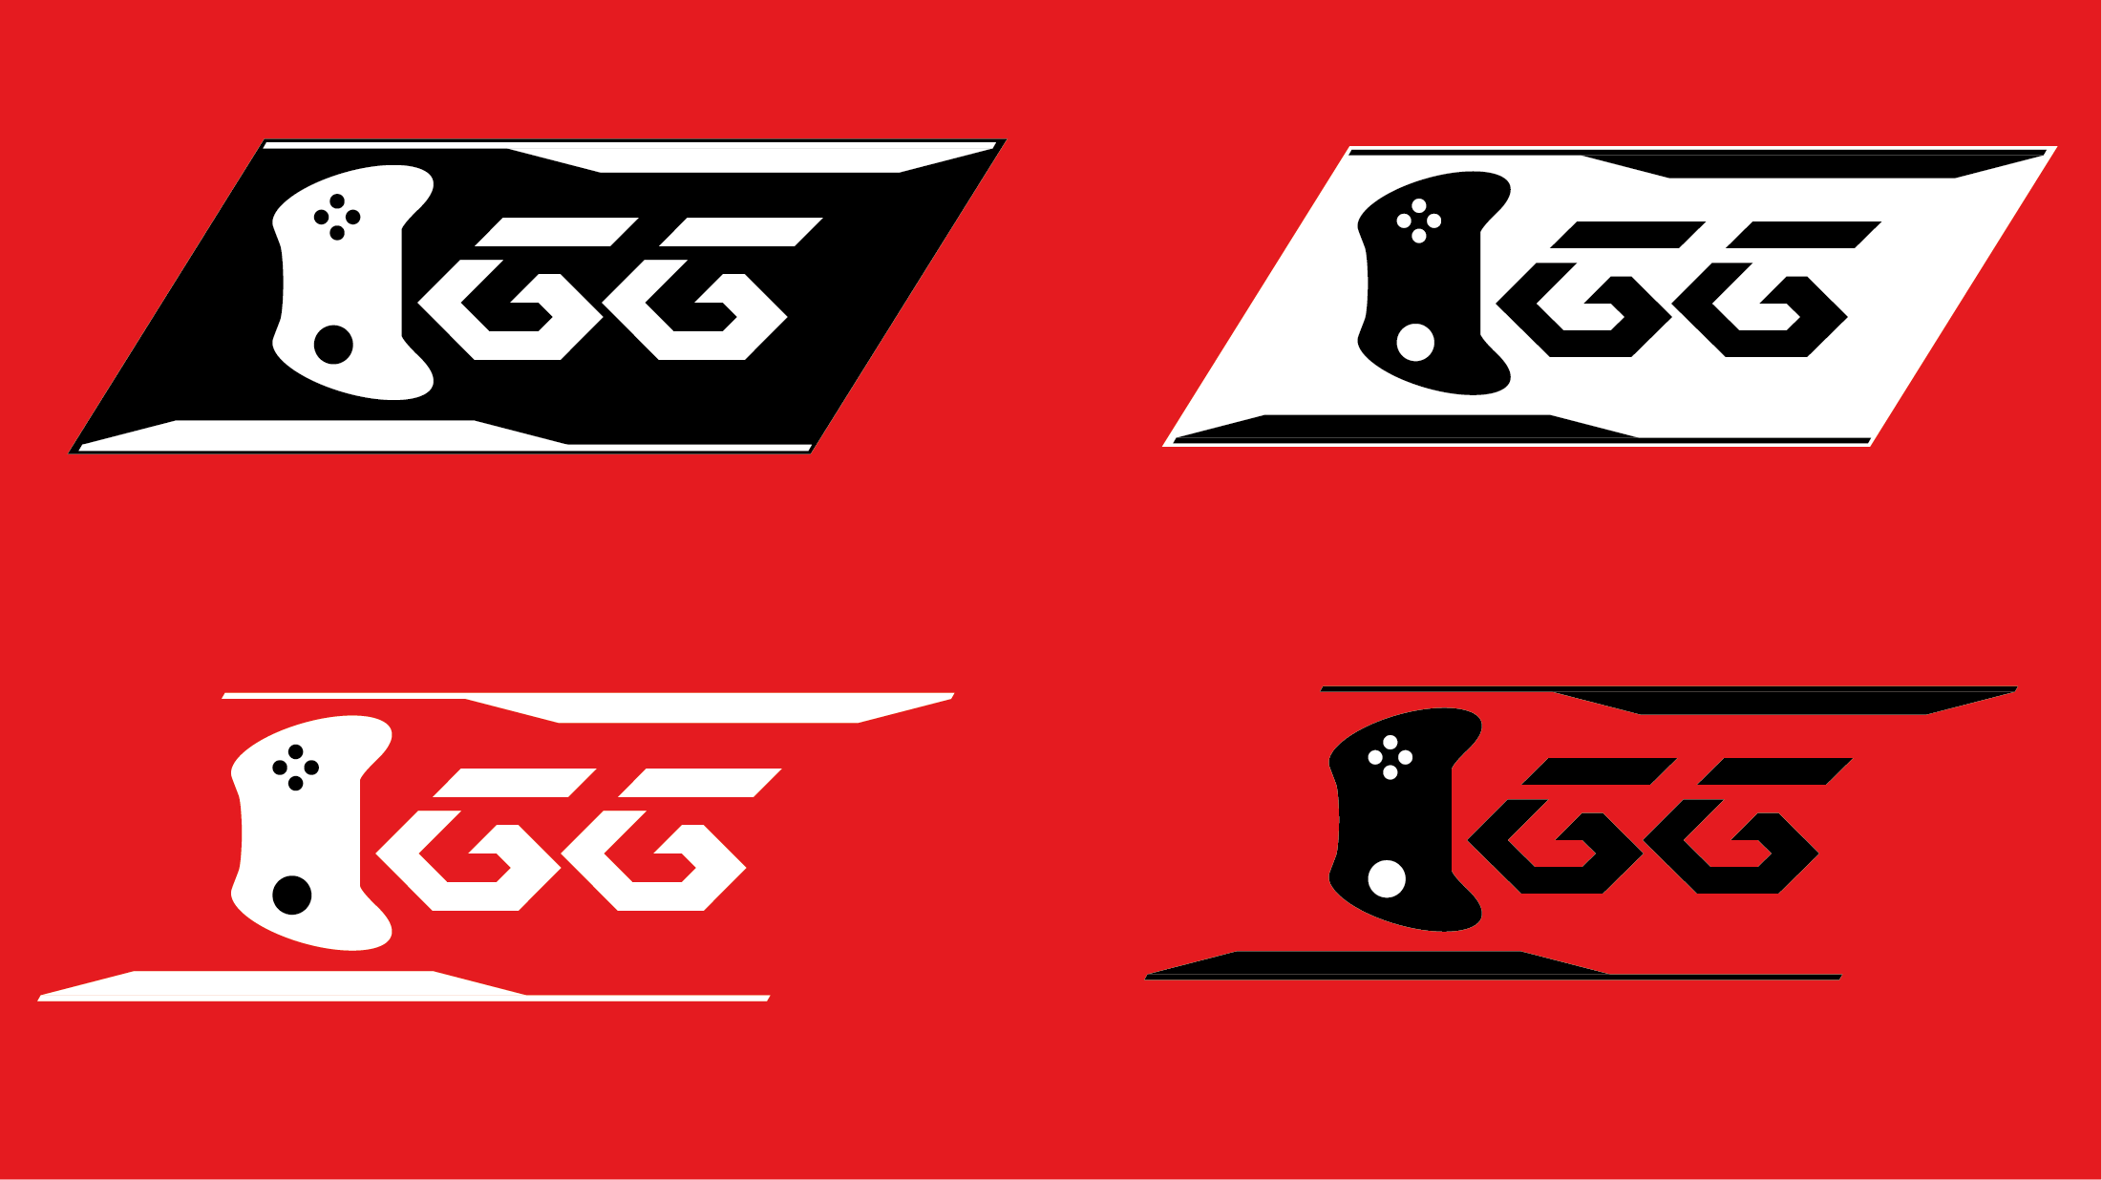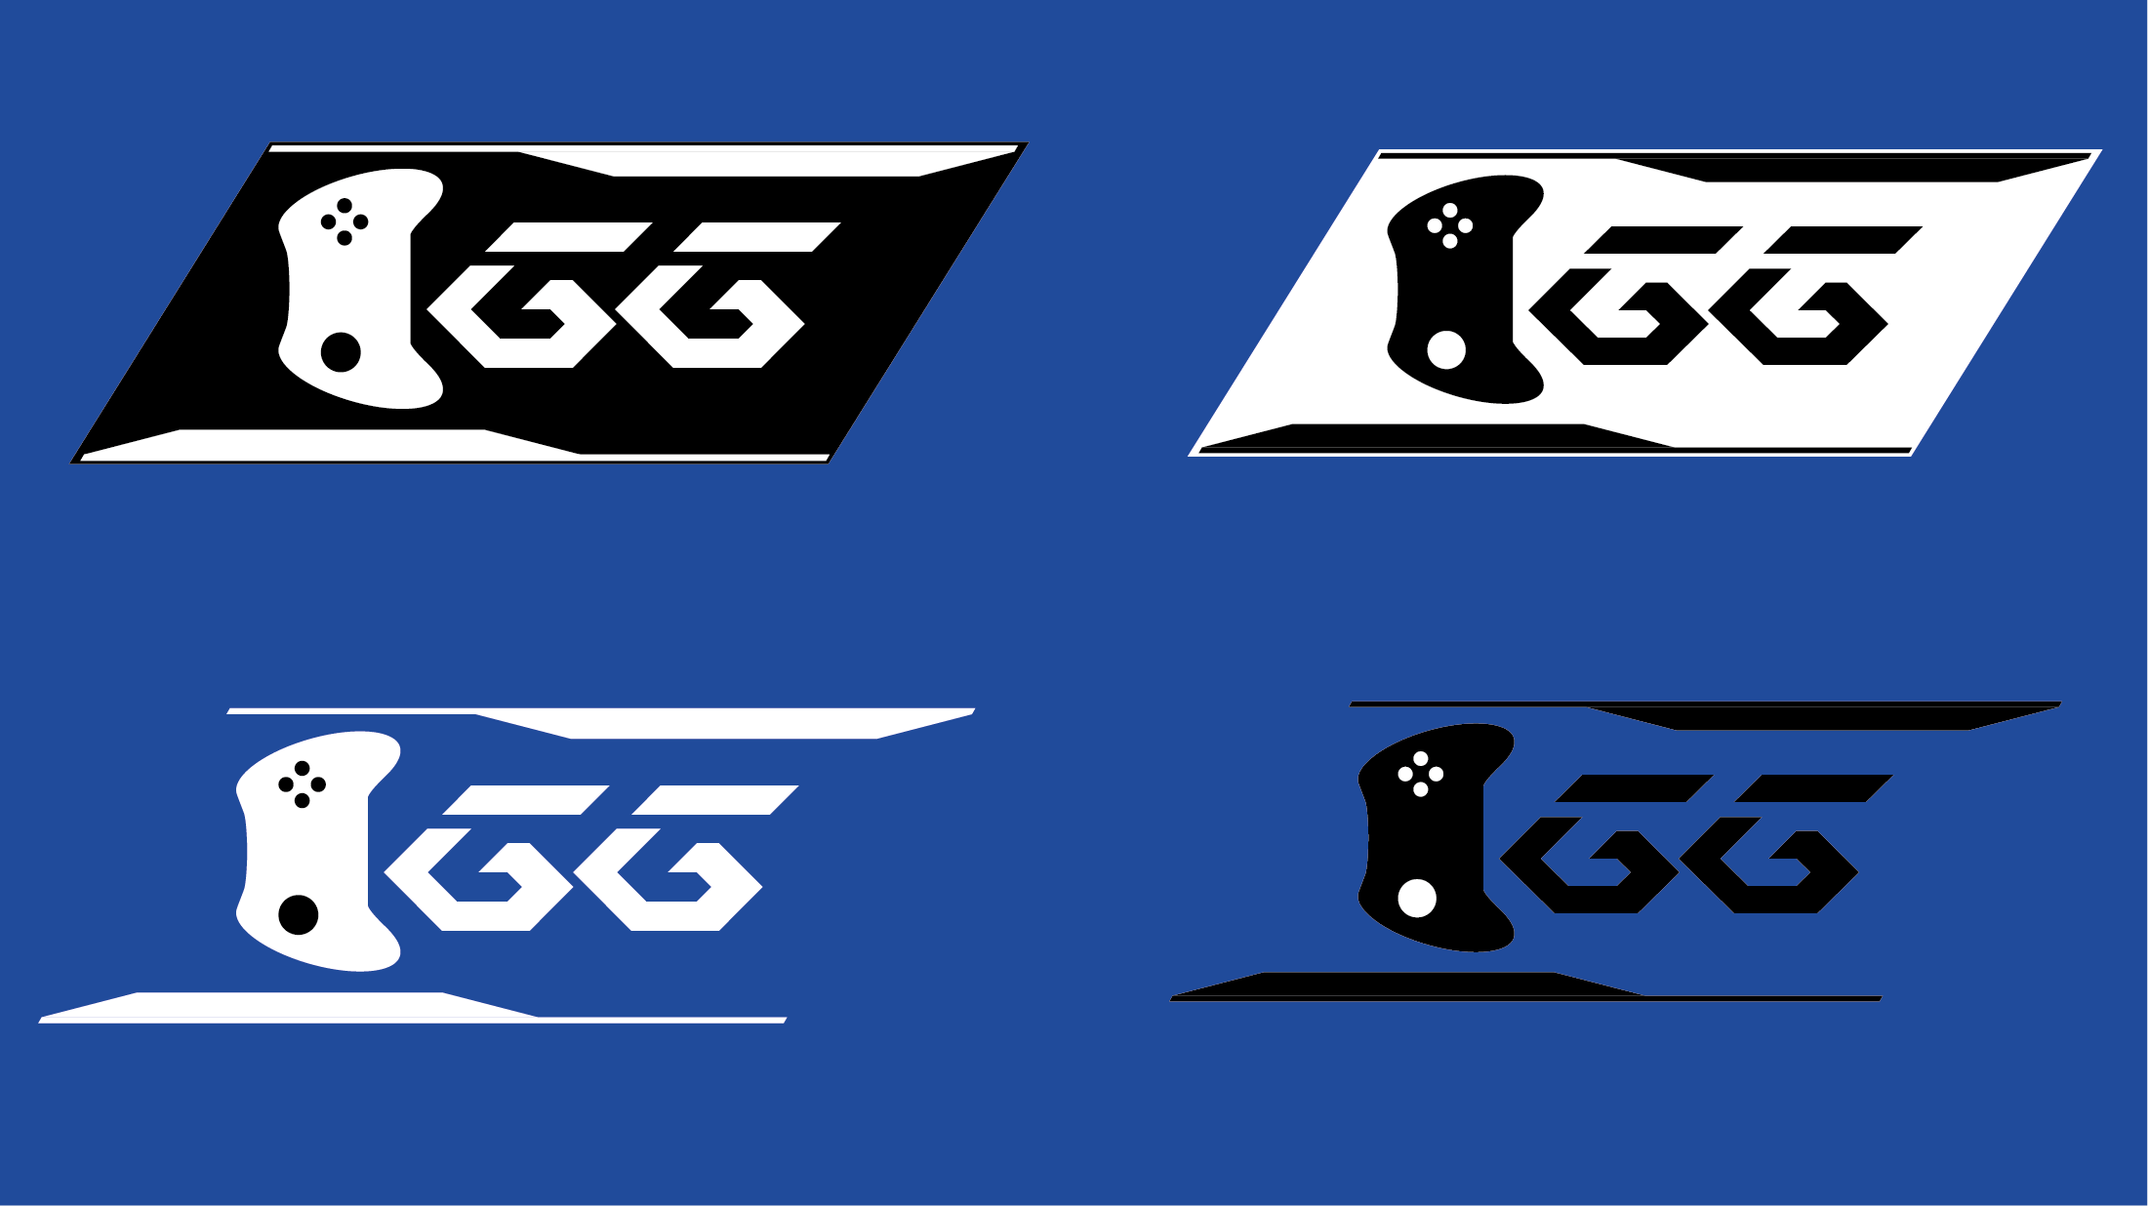

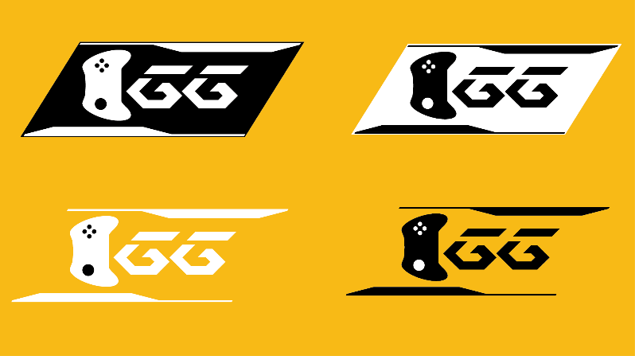

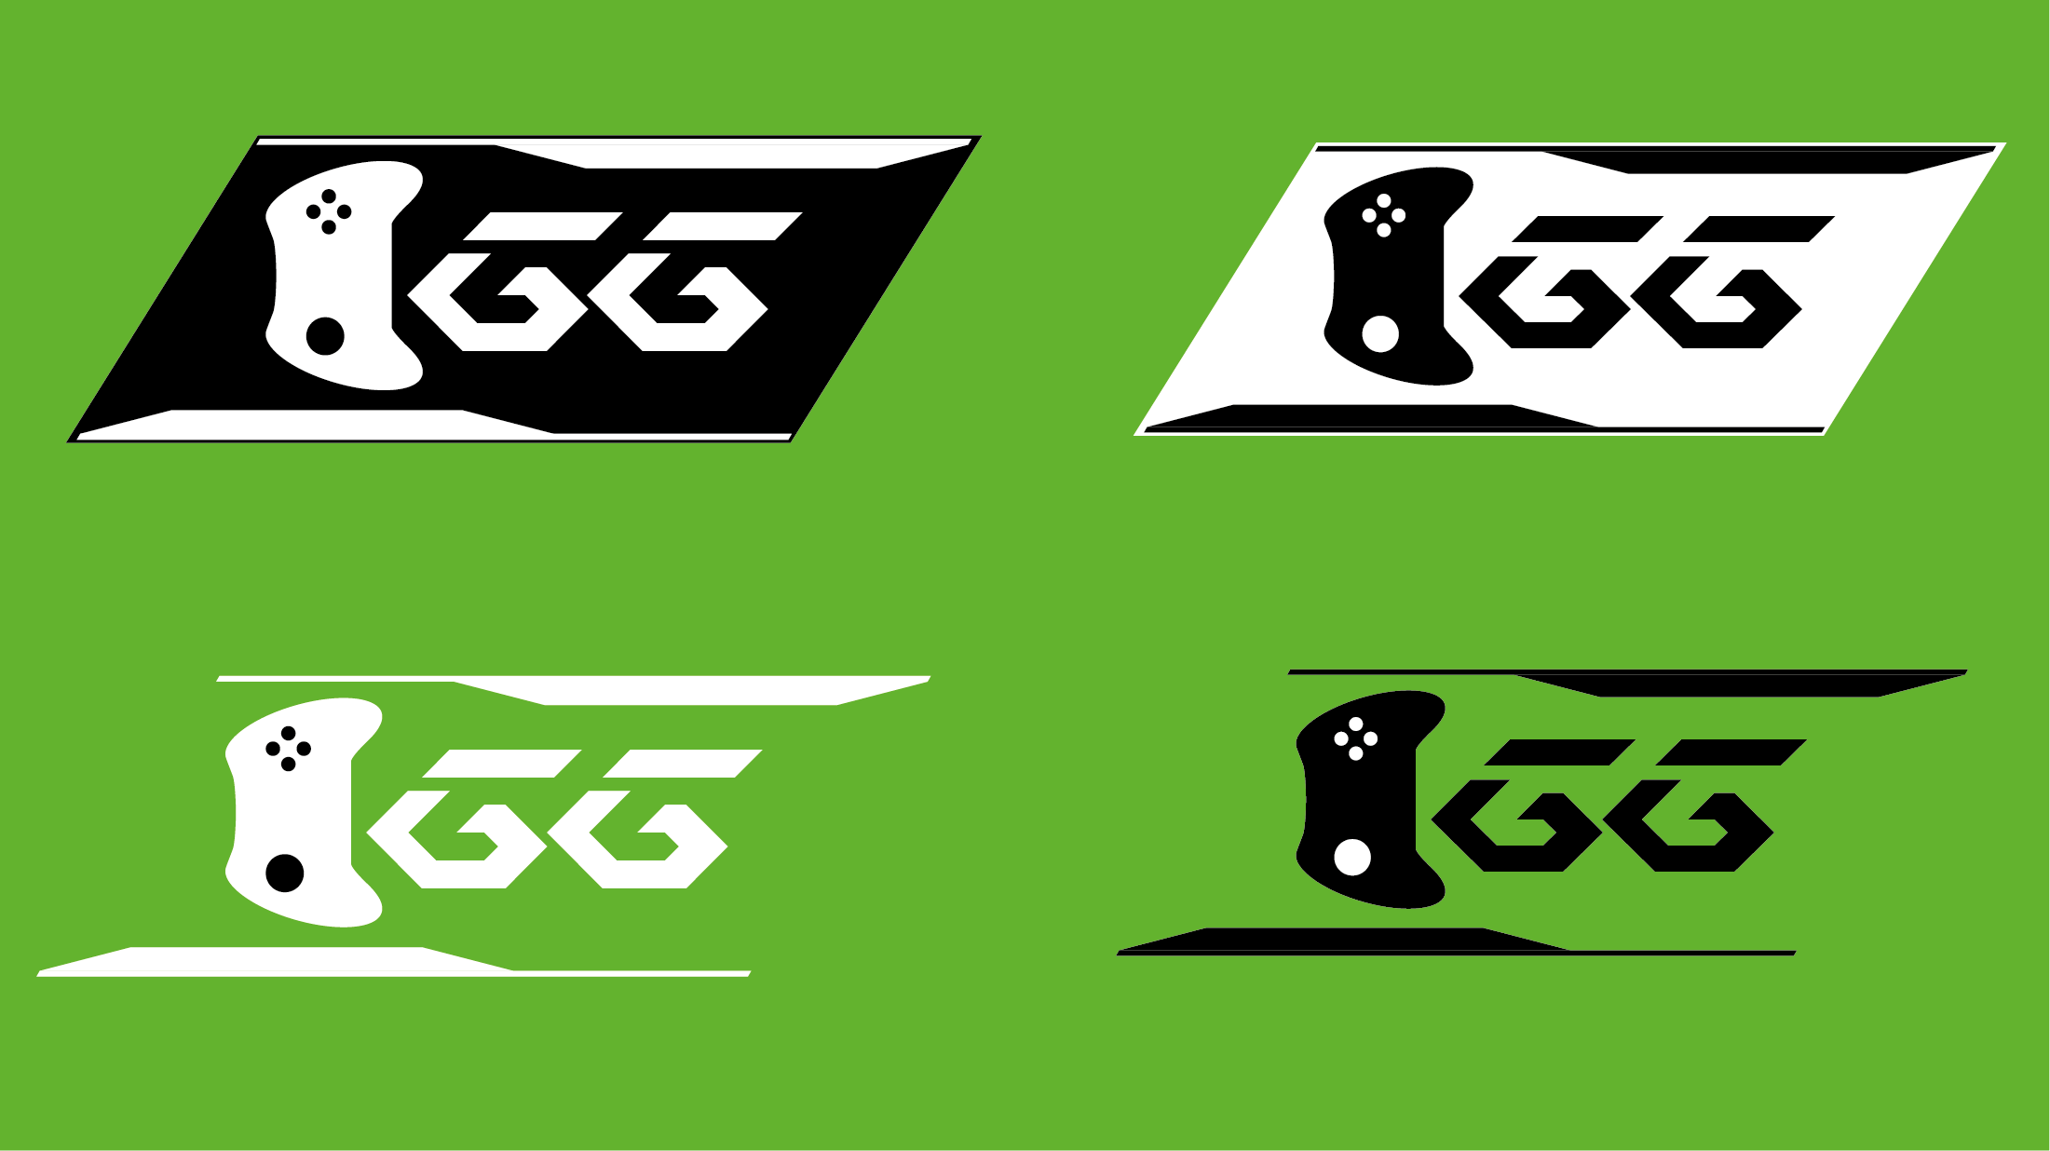

Для логотипов с фонами почти нет ограничений, их можно размещать как на однородных фонах, так и на фотографиях.

Для логотипов без фона, необходимо подбирать фон с контрастными цветами. Нельзя размещать на фоне цвета, совпадающего или приближенного к цвету логотипа.

Минимальный размер

Стоит следить за тем, чтобы минимальный размер логотипа в любой печатной продукции не был менее 30 мм в высоту при одиночном использовании. Ограничений по максимальному размеру нет.

Изменение логотипа

Логотип не нужно переворачивать, перекрашивать полностью или частями. Так же нельзя изменять размер отдельных элементов логотипа.

Корпоративный шрифт

При написании теста необходимо использовать шрифт “Myriad Pro”

Регулярное начертание

ABCDEFGHIJKLMNNOPQRSTUVWXYZ

abcdefghijklmnopqrstuvwxyz

0123456789

Жирное начертание

**ABCDEFGHIJKLMNNOPQRSTUVWXYZ**

**abcdefghijklmnopqrstuvwxyz**

**0123456789**